ALEX CAÑADA SAMBLAS
Teléfono: 648255919 Nacionalidad: española
Edad: 23 años
Domicilio: Av. Pont Saint Martin Nº31 ,46117(Bétera, Valencia)

Email: sanblas7499@gmail.com
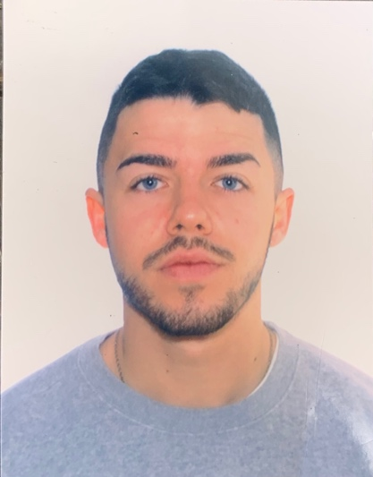

Me describo como una persona de 23 años ambiciosa, activa, respetuosa, motivada en cualquier cosa que me proponga y con don de gentes, donde considero que me caracterizo por el buen trato y a la que le gusta sociabilizar con las personas desde la comprensión y profesionalidad. Me gusta la seriedad en lo que se refiere al desarrollo de las diversas tareas laborales, el compañerismo y el trabajo bien hecho.

EXPERIENCIA LABORAL
- Camarero y repartidor – Empresa CORVAN ETT (2018 a 2019)
Reparto de comida a domicilio en motocicleta y servicio en mostrador o a mesa de comida rápida en el restaurante VIPS La Eliana.
- Camarero y repartidor – Empresa ARTIGADO SOCIEDAD LIMITADA (2019 a 2019)
Reparto de comida a domicilio en motocicleta y servicio en mostrador o a mesa de comida rápida en el restaurante VIPS La Eliana.
- Militar – Fuerzas Armadas Españolas (2019 a 2022)
Instrucción física, mental y personal para adquirir diferentes conocimientos y actitudes. Dicha instrucción se puede tratar de la realización de deporte, maniobras o diferentes actividades del día a día.

ESTUDIOS
- Educación Secundaria Obligatoria – Colegio Parroquial Marqués de Dos Aguas en Bétera (2012 a 2016)
- Bachillerato – Instituto EPLA en Godella (2016 a 2018)
- Grado Superior Administración y Finanzas – Centro LINKIA FP (2021 – cursando actualmente)

IDIOMAS
- Inglés: Avanzado. Cursando un nivel B2 actualmente.
- Español: Nativo.
- Valenciano: Nativo.

PROGRAMAS

- Word: Avanzado. Utilizado frecuentemente todas las semanas.
- Excel: Avanzado. Utilizado frecuentemente todas las semanas.
- PowerPoint: Avanzado.
- Acces: Básico.
- Scratch: Básico.
- Outlook: Básico.
- OneNote: Básico.
- Skype: Avanzado. Utilizado frecuentemente todas las semanas.

CARNET

- AM
- A1
- A2
- B con vehículo propio

